$\frac{x^{2}}{ 2^{2}}+\frac{y^{2}}{3^{2}}=1$ каноническое уравнение эллипса
$y=±\frac{\sqrt{36-9x^{2}}}{2}$ уравнение с угловым коэффициентом.
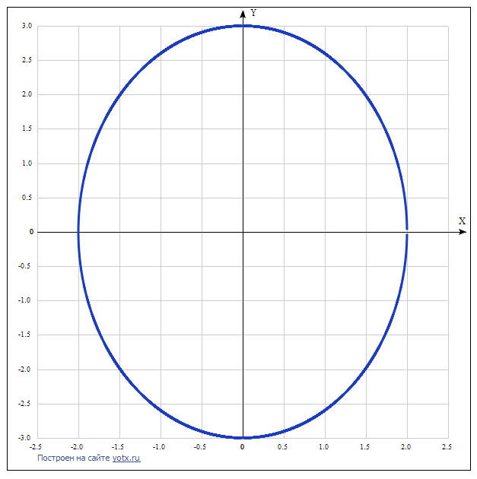
Таблица точек (положительной полуплоскости)

x | y
-2.5 | -
-2.0 | 0
-1.5 | 1.98
-1.0 | 2.6
-0.5 | 2.9
0 | 3
0.5 | 2.9
1.0 | 2.6
1.5 | 1.98
2.0 | 0
2.5 | -

$\frac{x^{2}}{ 2^{2}}-\frac{y^{2}}{{(√5)}^{2}}=1$ каноническое уравнение гиперболы
$y=±\frac{\sqrt{5x^{2}-20}}{2}$ уравнение с угловым коэффициентом.
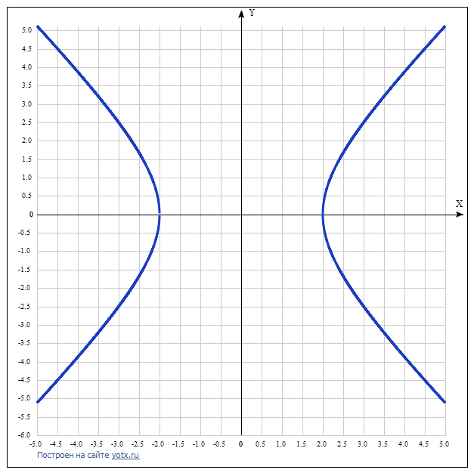
Таблица точек (положительной полуплоскости)
x | y
-5.0 | 5.12
-4.5 | 4.51
-4.0 | 3.87
-3.5 | 3.21
-3.0 | 2.5
-2.5 | 1.68
-2.0 | 0
-1.5 | -
-1.0 | -
-0.5 | -
0 | -
0.5 | -
1.0 | -
1.5 | -
2.0 | 0
2.5 | 1.68
3.0 | 2.5
3.5 | 3.21
4.0 | 3.87
4.5 | 4.51
5.0 | 5.12

$$y=x^{2}$$
